转自金山词霸2009，但原版本制作不严谨，有很多错误，均手工修改了一编，如果还有错，请大家原谅。
《新法汉常用词词典》是一部综合性的基础法语词典，全书共收词目2.5万条。收词主要从国外出版的基础法语词典中，精选了属于日常生活用语、科普常识用语中的常用词。每个词条含主要释义和常用的固定词组、短语。本词典在词汇的释义方面突破常规，尽量把常用义放在其他释义之前。
此词典的制作非常感谢superfan的帮助，看了他关于从金山词霸2009转换MDICT词典的介绍，并运用了相关的ruby的转换脚本，谢谢伟大的superfan和KSDrip的作者。

可惜没有好点的法语输入法。改了一个海鹰输入法，勉强自用。

建议LZ在制作的时候最好顺手把带accent的单词另外生成一个不带accent的单词，然后把不带accent的指向带accent的。
比如，本来有单词idée，你可以生成一个idee，然后把idee指向idée，这样的话就不需要专门的输入法了

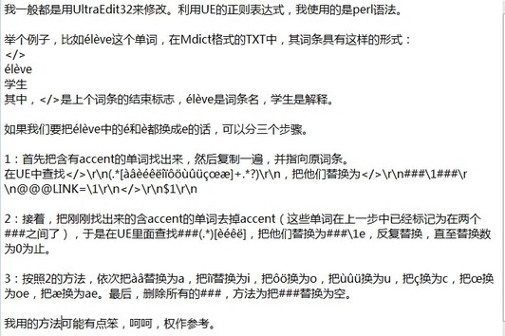
下载 (110.39 KB)
2010-2-14 21:19
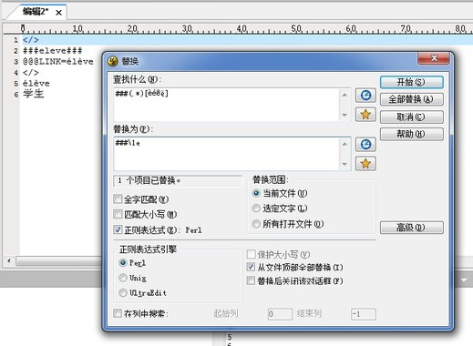

还有，建议把格式转换为UTF-16，UTF-8的话可能在查询的时候出现某些问题。

